ΕΛΛΗΝΙΚΗ ΔΗΜΟΚΡΑΤΙΑ
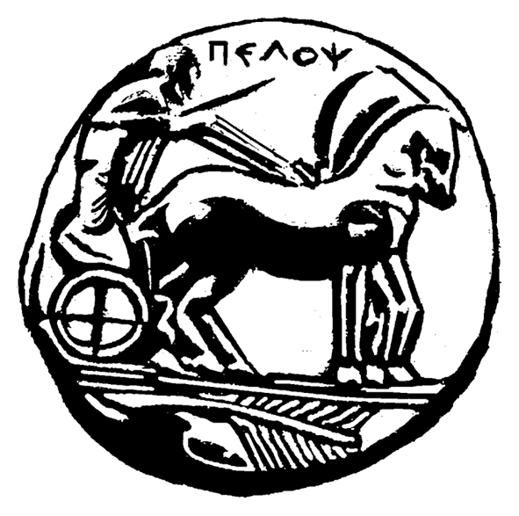
ΠΑΝΕΠΙΣΤΗΜΙΟ ΠΕΛΟΠΟΝΝΗΣΟΥ
ΣΧΟΛΗ ΑΝΘΡΩΠΙΣΤΙΚΩΝ ΕΠΙΣΤΗΜΩΝ ΚΑΙ ΠΟΛΙΤΙΣΜΙΚΩΝ ΣΠΟΥΔΩΝ
ΤΜΗΜΑ ΙΣΤΟΡΙΑΣ, ΑΡΧΑΙΟΛΟΓΙΑΣ ΚΑΙ ΔΙΑΧΕΙΡΙΣΗΣ ΠΟΛΙΤΙΣΜΙΚΩΝ ΑΓΑΘΩΝ

ΕΠΕΙΓΟΥΣΑ ΑΝΑΚΟΙΝΩΣΗ
15/06/2017

Πρακτική Άσκηση
Σας ενημερώνουμε ότι εντός της εβδομάδος θα πρέπει να έχετε συμπληρώσει όλα τα στοιχεία που ζητούνται στην πλατφόρμα της Πρακτικής Άσκησης. Συγκεκριμένα, να συμπληρώσετε στα πεδία τους αριθμούς (ΑΦΜ, IBAN, AMA, AMKA) που ζητούνται και να ανεβάσετε τα σχετικά αρχεία με ευκρινή αντίγραφα των εξής:
- Βεβαίωση Απόδοσης ΑΦΜ
- Πρώτη σελίδα βιβλιαρίου καταθέσεων (ΙΒΑΝ)
- Βεβαίωση Απογραφής (AMA και AMKA)

Είναι υποχρεωτικό αυτό το βήμα για να δημιουργηθεί η Σύμβαση Εργασίας σας!

Την Σύμβαση θα την παραλάβετε με νέα ανακοίνωση από το Γραφείο της Κοσμητείας.

